Назначение системы
Полная схема архитектуры системы представлена ниже
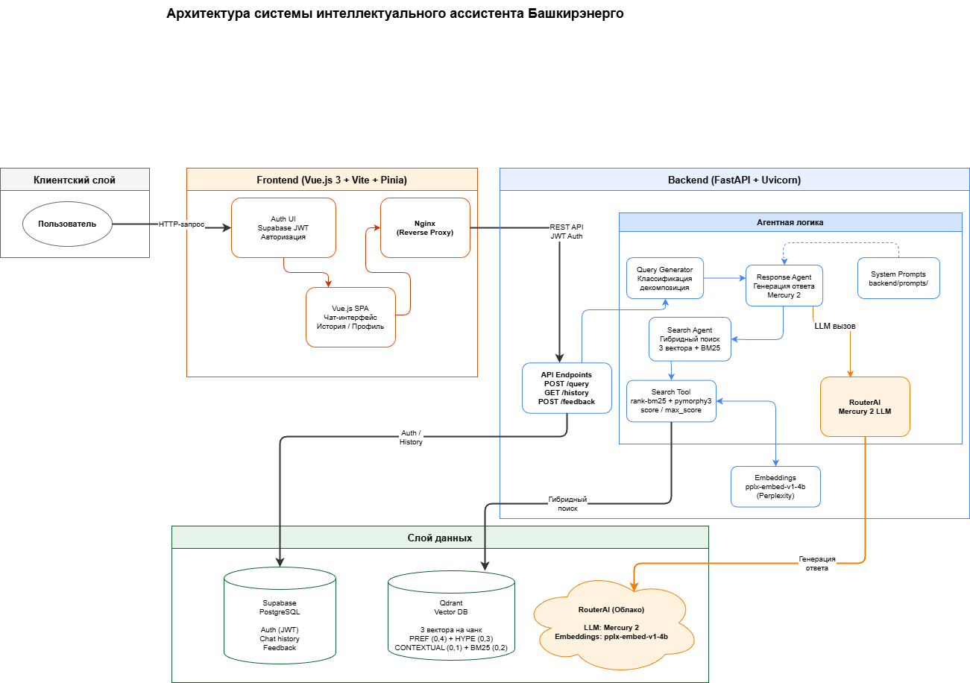

Интеллектуальный ассистент предназначен для автоматизации технической поддержки потребителей по услуге «Технологическое присоединение к электрическим сетям ООО Башкирэнерго». Система отвечает на вопросы клиентов, предоставляет пошаговые инструкции, рассчитывает стоимость подключения.
База знаний формируется из 22 нормативных документов, включая ФЗ-35, Постановление 861, паспорта услуг, инструкции.

2. Архитектура системы
Система построена на архитектуре Agentic RAG (Retrieval-Augmented Generation) с использованием трёх специализированных агентов:
Агент | Функция
Query Generator | Классификация вопроса: относится ли к ТП? Декомпозиция сложных запросов. Настройка весов поиска.
Search Agent | Гибридный поиск: 3 семантических вектора (PREF, HYPE, CONTEXTUAL) + лексический BM25. Нормализация score/max_score.
Response Agent | Генерация финального ответа на основе найденного контекста. Формирование ответа со ссылками на источники.

3. Технологический стек

Компонент | Технология
Backend | Python 3.11+, FastAPI, Uvicorn
Frontend | Vue.js 3, Vite, Pinia, Vue Router
Vector DB | Qdrant
RDBMS + Auth | Supabase (PostgreSQL + Auth)
LLM | RouterAI — Inception/Mercury 2 (>1000 токенов/сек, контекст 128K)
Embeddings | pplx-embed-v1-4b (Perplexity, 2560 измерений)
Поиск | rank-bm25, pymorphy3 (лемматизация)
Контейнеризация | Docker + Docker Compose
Reverse Proxy | Nginx

4. Аппаратные требования
Параметр | Требование
CPU | 2-4 ядра
RAM | 4–8 ГБ
Диск | 10+ ГБ (для Qdrant, БД, логов)
Сеть | Нужен интернет,доступ к RouterAI API (облако), порты 8877 (frontend), 8880 (backend), 6333 (Qdrant)

5. Стоимость эксплуатации
Компонент | Стоимость
LLM API (RouterAI) | ~1300-1500 руб/мес (при 100 запросов/день)
База данных supabase | Бесплатно на своем сервере
Qdrant | Бесплатно на своем сервере
Веб-интерфейс и  API сервис | Бесплатно на своем сервере
Итого | ~1800–3800 руб/мес

6. Важные аспекты и ограничения

6.1. Безопасность и конфиденциальность
Документы базы знаний обрабатываются через облачный сервис RouterAI, что приемлемо для компании, так как нормативные документы являются публичной информацией. Однако личные данные клиентов тоже могут передаваться, если они введут. Сервис работает по ФЗ 152 о «О персональных данных»
– Аутентификация через Supabase JWT
– Row Level Security (RLS) в PostgreSQL
– Нормативные документы — публичная информация

6.2. Зависимость от внешних сервисов
Система зависит от облачного сервиса RouterAI для LLM-запросов и эмбеддингов. При недоступности RouterAI генерация ответов невозможна.
– RouterAI — внешний провайдер LLM (Mercury 2, pplx-embed)
– При недоступности — fallback на оператора
– Отсутствие кэширования запросов (планируется)

6.3. Обновление базы знаний
База знаний требует ручного обновления при изменении нормативных документов. Процесс обновления: загрузка новых документов → парсинг → фрагментация → LLM-обогащение → загрузка в Qdrant.

7. Преимущества системы
№ | Преимущество
1 | Низкие аппаратные требования — работает на 4 ядрах/ 4–8 ГБ RAM  Данные приблизтельные, на моем железе было 6 ядер 16 ГБ RAM, из них было свободно под систему примерно 5 ГБ RAM
2 | ИИ-агенты для улучшения поиска — классификация, декомпозиция запроса
3 | Гибридный поиск по 4 компонентам — 3 вектора + BM25 для максимальной релевантности
4 | Обратная связь — пользователи оценивают качество ответов
5 | История сообщений — сохранение диалогов для аналитики и повторного обращения
6 | Подобрана оптимальная модель для кодировки embedding
7 | Быстрая работа системы, около 5 секунд при успешной работе сервиса RouterAI, за счет диффузионной модели Mercury 2

8. Недостатки и направления развития
№ | Недостаток / Направление
1 | Отсутствие кэширования запросов — повторные вопросы обрабатываются заново
2 | Зависимость от RouterAI — при недоступности внешнего сервиса генерация невозможна
3 | Ручное обновление базы знаний — нет автоматического мониторинга изменений в нормативных документах, причем данные актуальны только на ноябрь 2025 года, старые тарифы
4 | Нет интеграции с CRM — история диалогов хранится отдельно
5 | Ответы ассистента не соответствуют тому, как должны отвечать консультанты
6 | Модель ошибается в официальной терминалогии, в русском языке,  в фактах и условиях тарифов

